|  |  |  |
| --- | --- | --- |
|  | **Carátula para entrega de prácticas** | |
| Facultad de Ingeniería | | Laboratorio de docencia |

Laboratorios de computación

salas A y B

|  |  |
| --- | --- |
| *Profesor:* |  |
| *Asignatura:* |  |
| *Grupo:* |  |
| *No de Práctica(s):* |  |
| *Integrante(s):* |  |
|  |  |
|  |  |
| *Semestre:* |  |
| *Fecha de entrega:* |  |
| *Obervaciones:* |  |
|  |  |

CALIFICACIÓN: ________

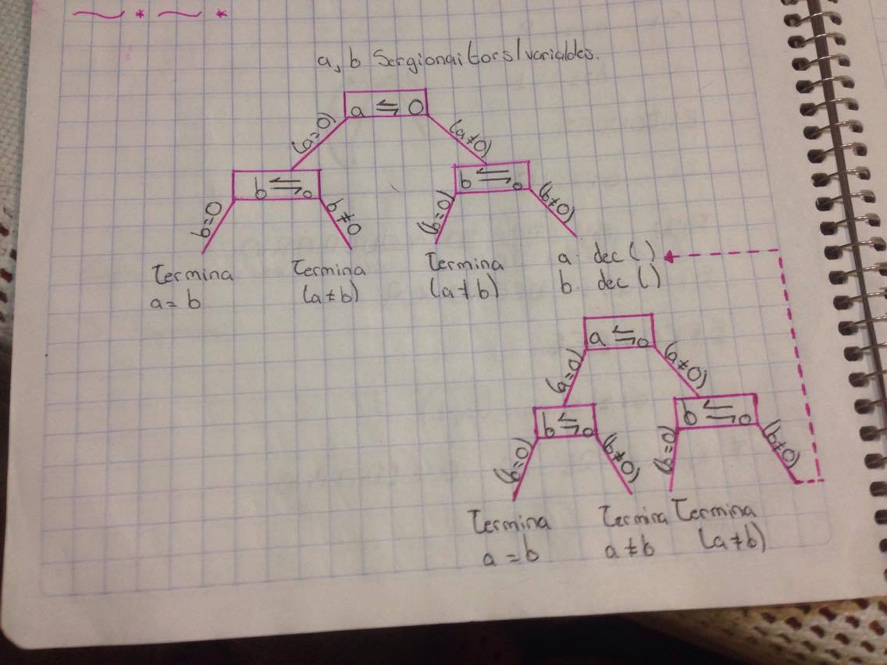

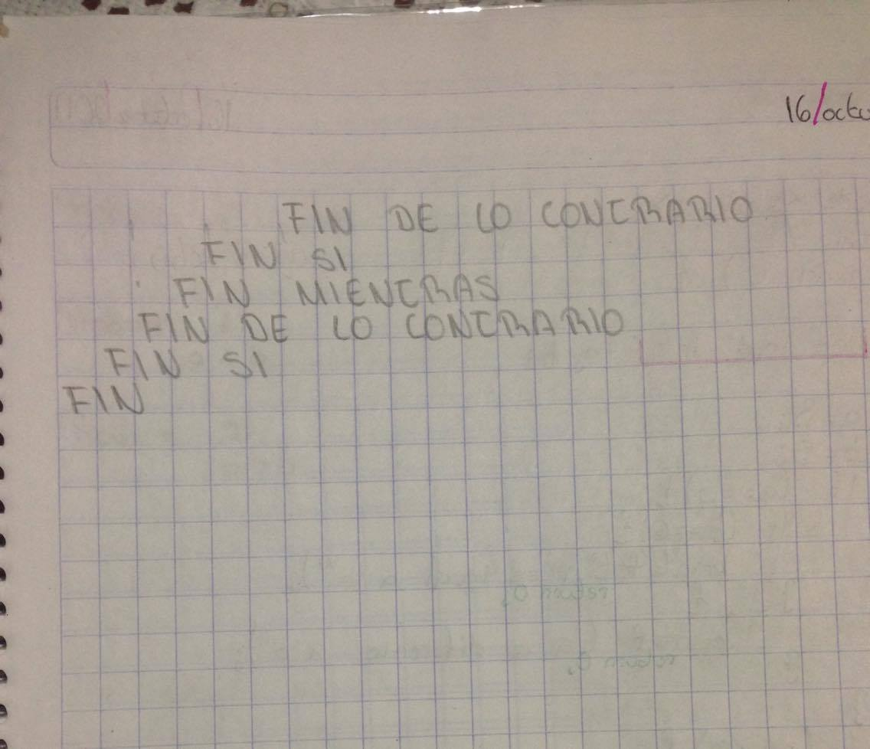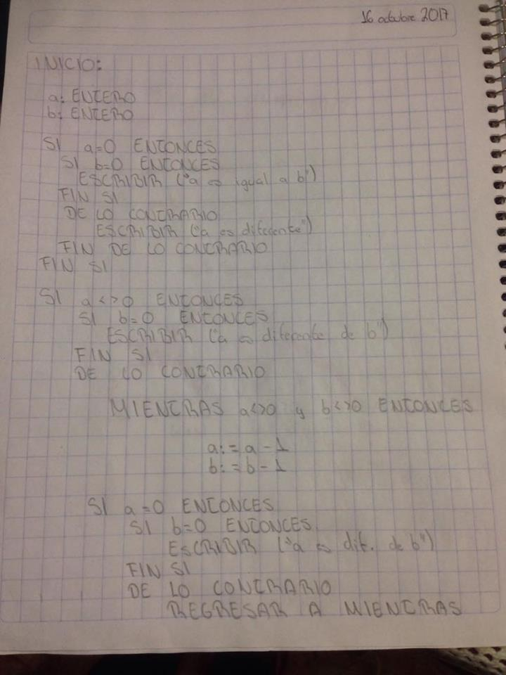

#Include<stdio.h>7

/*Sergio*/

Int main ( )

unsigned int a,b;

a=3;

b=5;

If (a==0){

If(b==o){

printf "a es igual a, b");

}else{

printf ("a es diferente ab");

}

}

If (a!0) {

If (b==0}

printf ("a es def. de b"9;

}elsw{

while ((a!o) (b!=)){

a=a-1;

b=b-1

If (a==0){

If (b==0){

Printf ("a es gual a b"

3else{

printf (a" es de dif, lugares.

1! 8A!4

If (a!=0){

If8bo==o:

} else {

}

}